Приложение N 1
УТВЕРЖДАЮ:
Руководитель отдела текущего ремонта
(должность начальника подразделения – Инициатора)
Макаров В.А.
(Ф.И.О. начальника)
(подпись)

ТЕХНИЧЕСКОЕ ЗАДАНИЕ
для
ДОГОВОРА ПОДРЯДА НА ВЫПОЛНЕНИЕ РАБОТ ПО утройству напольных тактильных указателей в централизованном пассажирском терминале, предтерминальной площадке с эстакадой 3й этаж.

Требования к предмету закупки

1.1 Общие требования к качеству
Выполнение работ в соответствии с условиями Договора, требованиями системы нормативных документов в строительстве (действующих Строительных норм и правил (СНиП), Государственных стандартов (ГОСТ), Технических регламентов (ТР), других действующих нормативных документов Российской Федерации), нормативных документов в области обеспечения пожарной безопасности, Федеральными авиационными правилами Российской Федерации и требованиями государственных контрольных органов. В соответствие с Федеральным законом от 3 мая 2012 г. № 46-ФЗ «О ратификации Конвенции о правах инвалидов». Федеральным законом от 24 ноября 1995 г. № 181- ФЗ «О социальной защите инвалидов в РФ». Федеральный закон от 1 декабря 2014 г. №419-ФЗ «О внесение изменений в отдельные законодательные акты РФ по вопросам по вопросам социальной защиты в связи с ратификацией Конвенции о правах инвалидов». СП 59.13330.2020 «СНиП 35-01-2001 Доступность зданий и сооружений для маломобильных групп населения». ГОСТ Р 51671-2021 Средства связи и информации технические общего пользования, доступные для инвалидов. Классификация. Требования доступности и безопасности. ГОСТ Р 51131-2019 «Средства отображения информации знаковые для инвалидов». Технические требования.

1.2. Требования к техническим характеристикам
Соответствие используемых строительных материалов гигиеническим, противопожарным и санитарным нормам. Все материалы и оборудование, используемые при проведении работ, должны быть согласованы с Заказчиком (марка, цвет, фактура и пр.), иметь необходимые сертификаты и разрешения на применение.

1.3. Требования к размерам (заполняется для товаров)
-

1.4. Требования к упаковке (заполняется для товаров)
-

1.5 Требования к отгрузке (заполняется для товаров)

1.6 Количество товара, объем работ, услуг

Устройство тактильных напольных указателей на привокзальной площади 3-й этаж 1-ая линия ЦПТ (Приложением №№ 1, 1А):
1. Демонтаж существующей тактильной полимерной плитки размером 300 х 300 мм включая погрузку и утилизацию – 45м. кв.
2. Демонтаж существующего гранита 600х600х30 мм (с сохранением) предусмотреть распил гранита при помощи бензореза и использование воды для предотвращения распространения строительной пыли – 47.2 м. кв. / L штробы - 160 м. п.
3. Разборка цементной стяжки на глубину до 30 мм – 47.2 м. кв. / 1.416 м.3.
4. Устройство тактильных бетонных плит 300х300х30 мм цвет желтый с продольным рифом на хорошо увлажненный ЦПС (цвет, размер, структуру плитки согласовать с заказчиком) – 47.2 м. кв.
5. Устройство тактильных бетонных плит 300х300х30 мм цвет желтый с конусообразным рифом на хорошо увлажненный ЦПС (цвет, размер, структуру плитки согласовать с заказчиком) – 1.08 м. кв.
6. Устройство тактильных бетонных плит 300х300х30 мм цвет желтый с диагональным рифом хорошо увлажненный ЦПС (цвет, размер, структуру плитки согласовать с заказчиком) – 0.4 м. кв.
7. Демонтаж существующего (разрушенного) гранита 600х600х30 – 3.6 м. кв.
8. Демонтаж цементной стяжки до 40 мм – 3.6 м. кв.
9. Устройство гранитных плит 600х600х50 на хорошо увлажненный ЦПС (материал заказчика) – 3.6 м. кв.
10. Затаривание, погрузка, вывоз и утилизация мусора – 6 т.

Приложение №1

Схема размещения тактильных напольных указателей на 3-м этаже «Главное здание терминала». Участок предтерминальной эстакады 1я линия 3-й этаж.

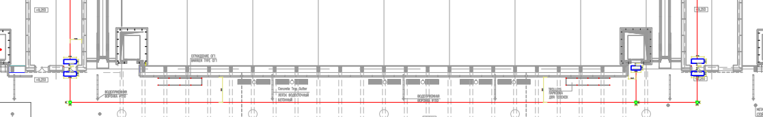
Обозначение участка производства работ:

Приложение №1А: Фото места производства работ

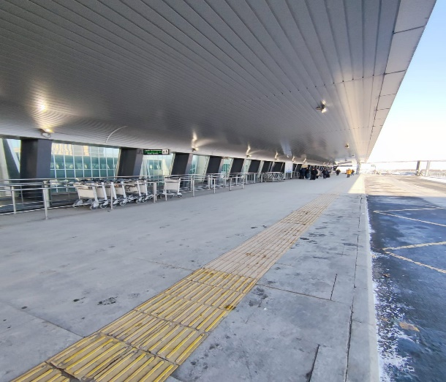

Производство работ по устройству тактильных указателей в соответствии с разработанной Рабочей документацией «Устройство напольных тактильных указателей для пассажиров с частичной / полной потерей функций зрения ». Шифр: 100000 14010-ОДИ.

Устройство тактильных напольных указателей на 1-м этаже «Главного здания терминала». В соответствии со схемой. (Приложение №2)

- Устройство полосы тактильной комбинированной со штифтом, 300х4х19, h4 (направление движения) на напольное покрытие из гранита 600х600х20мм в соответствии с шагом трафарета (Приложение № 4) - 24 м. п. \ 14.4 м. кв.
- Устройство полосы тактильной комбинированной со штифтом, 300х4х19, h4 (зона получения услуг) на напольное покрытие из гранита 600х600х20мм в соответствии с шагом трафарета (Приложение № 4) -1.3 м. п. \ 0.8 м. кв.
- Устройство тактильного индикатора комбинированного со штифтом 35 х 35 х 19мм (направление движения поворотная плитка) на напольное покрытие из гранита 600х600х20мм в соответствии с шагом трафарета (Приложение №5) 3 места – 1, 1 м. кв.
- Устройство тактильного индикатора комбинированного со штифтом 35 х 35 х 19мм (зона внимание) на напольное покрытие из гранита (600х1910х20мм) в соответствии с трафаретом (Приложение № 5) - 12 мест \ 13.7 м. кв.

Рекомендованы трафареты:

1. Полоса направления движения (зона получения услуг) количество трафаретов 1 шт.
2. Направление движение поворотная плитка (зона внимание) конусообразный риф количество трафаретов: (600х600 – 1шт), (600х1200 – 1 шт), (600х2000 -1шт).

В случаи нарушения напольного покрытия при монтаже тактильных указателей произвести замену разрушенных элементов своими силами: аналог полированного гранита 600х600х20 согласовать с Заказчиком зернистость, цвет и т.д.

Приложение №3: Производство работ в соответствии с «Ведомостью материалов»:

№ п/п | Наименование и техническая характеристика |  |  | Завод изготовитель
1 | Полоса тактильная комбинированная со штифтом, 300х4х19, h4 мм, al, (направление движения, зона получения услуг) | ГОСТ Р 52875-2018 |  | ООО «ЗТО «Тифло Техника»
2 | Тактильный индикатор комбинированный со штифтом 35х35х19 мм | ГОСТ Р 52875-2018 |  | ООО «ЗТО «Тифло Техника»
3 | Трафарет для установки индикаторов алюминиевых Конус 35 мм | ГОСТ Р 52875-2018 |  | ООО «ЗТО «Тифло Техника»
4 | Трафарет для установки индикаторов полоса тактильная комбинированная со штифтом | ГОСТ Р 52875-2018 |  | ООО «ЗТО «Тифло Техника»
5 | Клей четырехкомпонентный FIXVERT для изделий из полимеров и материала, для улицы и помещений, 13 кг |  |  | FIXVERT
6 | Уайт-спирит без запаха Арикон, 1л |  |  | Арикон
7 | Баллон со сжатым воздухом для удаления строительной пыли после сверления технологических отверстий.

Перед производством работ произвести точные замеры объемов тактильных напольных указателей и согласовать с заказчиком. Работы производить в соответствии с разработанной «Рабочей документацией» предложенным оборудованием и материалами. Объемы предложенные в техническом задании соответствуют площади напольного покрытия, на котором должно быть установлены тактильные указатели без учета расстояний определенных трафаретами (ГОСТ Р 52875-2018).

Приложение №2: Схема размещения, напольных тактильных указателей на входных парах Главного здания 1й этаж.

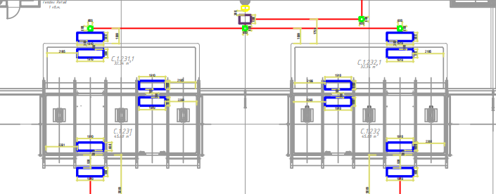

Направление движения (обозначение участка производства работ).

Приложение №4 Схема укладки напольных тактильных указателей направления движения и «Зона обслуживания».

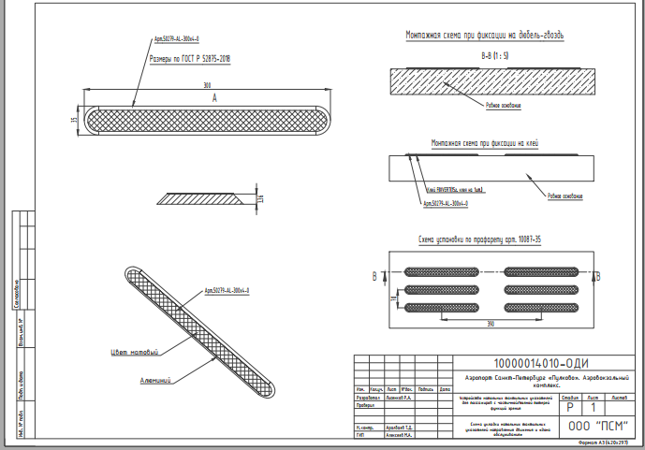

Приложение №5 Схема укладки напольных тактильных указателей «Поле внимания»
«Поворотная плитка».

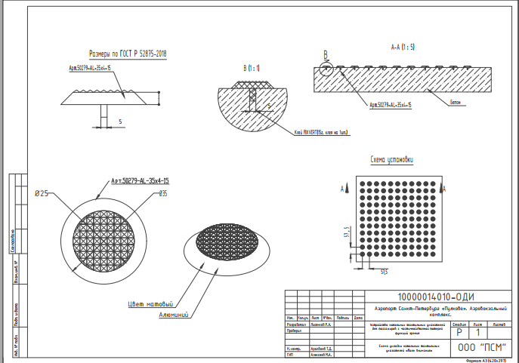

Место, сроки (периоды), иные условия закупки

Место поставки товара, выполнения работ, оказания услуг (указывается, если отличается от места нахождения Общества)
г. Санкт-Петербург, Московский район, Пулковское шоссе 41, литер ЗА.

Сроки (периоды, стадии) поставки товара, выполнения работ, оказания услуг
В соответствии с коммерческим предложением, с даты подписания Договора. Конечный срок выполнения работ - не позднее 25 апреля 2025 года.

Иные условия поставки товара, выполнения работ, оказания услуг:
До начала работ Подрядчик получает в установленном порядке разрешение на производство работ от соответствующих служб Заказчика, при необходимости получает в установленном порядке наряд-допуск на производство работ повышенной опасности.

При производстве работ, подлежащих дальнейшему закрытию, Подрядчик обязан предъявить их ответственным представителям Заказчика с подписанием сторонами соответствующего акта скрытых работ. В случае самовольного закрытия работ Подрядчик за свой счёт вскрывает участок работ для предъявления Заказчику.

Не менее чем за 3 (три) рабочих дня до подписания Сторонами акта сдачи-приёмки выполненных работ Подрядчик передаёт Заказчику для ознакомления комплект Исполнительной документации, подготовленной в соответствии с положениями Справочного пособия «Исполнительная документация в строительстве» (Общероссийский общественный фонд «Центр качества строительства, Санкт-Петербург, 2008г.). После подписания Сторонами акта сдачи-приёмки выполненных работ Подрядчик в течение 3 (трёх) рабочих дней передаёт Заказчику Исполнительную документация в количестве: на бумажном носителе – 2 оригинальных экземпляра.

Перед началом работ необходимо прохождение внутреннего инструктажа по технике безопасности при работе на территории Заказчика с получением, Акта-допуска на производство работ.

Работы должны производиться только на основании существующего проекта производства работ, предоставляемого Заказчиком.
В цену контракта включены все расходы, связанные с выполнением контракта, в том числе: стоимость выполнения работ, стоимость используемых строительных материалов, конструкций и оборудования, транспортные расходы, уплата налогов, таможенных пошлин, сборов, страхование и другие обязательные платежи.
Подрядчик самостоятельно обеспечивает производство работ всеми необходимыми материалами, оборудованием и инструментами.
Подрядчик при необходимости обеспечивает ограничение движения автотранспорта, прохода пассажиров и персонала в местах производства работ в соответствии с согласованным с Заказчиком Календарным планом и схемой организации движения, устанавливает сигнальное ограждение мест производства работ для предотвращения доступа на место производства работ посторонних лиц. Производство работ в условиях действующего предприятия. Доступ работников и транспортных средств Подрядчика, а также привлекаемых третьих лиц (Субподрядчиков) на территорию Заказчика производится согласно установленному пропускному режиму. Ознакомиться с условиями пропускного режима и образцами заявок на получение пропусков можно на официальном сайте http://www.pulkovoairport.ru. Расходы на изготовление пропусков в контролируемую зону аэропорта для работников и/или транспортных средств Подрядчика несёт Заказчик. Подрядчик должен подготовить все необходимые документы и подать их для оформления в течение 2 (двух) рабочих дней с момента подписания Сторонами Договора. Срок изготовления пропусков ориентировочно составляет 45 рабочих дней.

При подготовке коммерческих предложений в рамках настоящей закупки необходимо учесть, что в настоящее время участились случаи отказов органами внутренних дел и Федеральной службы безопасности в выдаче пропусков в контролируемую зону аэропорта «Пулково» лицам, не имеющим российского гражданства.

Требования к потенциальному поставщику

наличие прав на осуществление определенных действий (деятельности):

лицензии, допуски:

Наличие лицензии МЧС согласно Постановления Правительства РФ №1225 от 30.12.2011 «О лицензировании деятельности по монтажу, техническому обслуживанию и ремонту средств обеспечения пожарной безопасности зданий и сооружений» Приложение «Перечень работ и услуг, составляющих деятельность по монтажу, техническому обслуживанию и ремонту средств обеспечения пожарной безопасности зданий и сооружений».

3.1.2 участие в профессиональных объединениях (например, саморегулируемых организациях);
- Исполнитель должен быть членом СРО в сфере работ по архитектурно-строительному проектированию (СРО проектировщиков)
- Исполнитель должен быть членом СРО в сфере работ по инженерным изысканиям (СРО изыскателей)
- Исполнитель должен быть членом СРО в сфере строительства, реконструкции, капитального ремонта объектов капитального строительства (СРО строителей)
3.1.4 Исполнитель, должен иметь право выполнять работы в отношении следующих объектов:
- объектов капитального строительства (кроме особо опасных, технически сложных и уникальных объектов, а также объектов использования атомной энергии)
- особо опасных, технических сложных и уникальных объектов капитального строительства (кроме объектов использования атомной энергии)
- объектов использования атомной энергии;

3.1.3 допуски, разрешения (кроме указанных в пункте 3.1.1);
    - сертификаты, декларации;
3.1.5 договор об осуществлении деятельности от имени третьих лиц (например, в качестве официального дилера, поставщика и т. д.);
    - права на результаты интеллектуальной деятельности (лицензионные договоры, патенты, свидетельства и т. д.);
3.1.7 иные;
3.2. квалификационные требования:
    - требования к персоналу:
- квалифицированный персонал, имеющий действующие разрешения и допуски для производства работ;
    - требования к производственным мощностям, технологиям, оборудованию;
- наличие мощностей, способных обеспечить выполнение работ с надлежащим качеством и в установленные сроки
    - иные:
  - положительный опыт выполнения Исполнителем аналогичных работ;

Разработано: 28.01.2025 года.
Ведущий инженер ОТР СЭЗС /Гончаренко В.М./
8 921 559-87-47

